BÀI TEST BẢO VỆ ASSIGNMENT MÔN LẬP TRÌNH CƠ SỞ JAVASCRIPT
- Mở file themsach.html và xem code html.
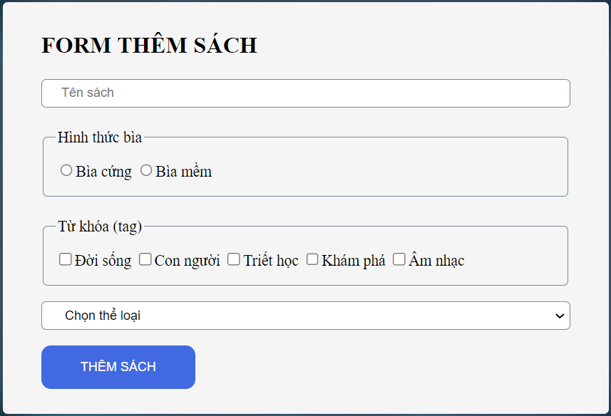
- Hãy viết mã kiểm lỗi form theo yêu cầu sau:
- Tên sách: không để trống, từ 6 đến 50 ký tự
- Hình thức bìa: phải có chọn
- Từ khóa (tag) : phải có chọn
- Thể loại : phải có chọn
Thông báo lỗi: phải hiện trong tag div#thongbaoloi
- Khi lỗi hiện ra, 5 giây sau cho tự động mất
- Nếu không có lỗi thì sẽ chuyển hướng đến trang themthanhcong.html
- Định dạng
- Định đạng cho các text lỗi khi hiện ra.
- Các ô nhập gặp lỗi phải được đặt nền vàng
- Cho hiện đồng hồ ở đầu form, theo kiểu Bây giờ là 19:38:20

